МИНОБРНАУКИ РОССИИ

Государственное образовательное учреждение высшего образования

«Ярославский государственный технический университет»

Кафедра «Информационных систем и технологий»

|  |
| --- |
|  |
|  |

Контрольная работа по информатике №1

Выполнил

Студент, Гулиев С.А.

Группа ДСИТ-17

________________

«___»____________________________г.

2019

**1. Разработать консольное приложение, позволяющее сортировать введенный одномерный массив действительных чисел**

Требования к программе:

* Вводится: размер массива, значения элементов массива.
* Выводится: введенный массив, отсортированный по возрастанию массив отсортированный по убыванию массив.

При выполнении данного задания использовались такие алгоритмы как: создание в ввод значений одномерного массива, вложенные циклы, сортировка массива по возрастанию и убыванию.

Сначала вводится размер массива, и его элементы (рис. 1)

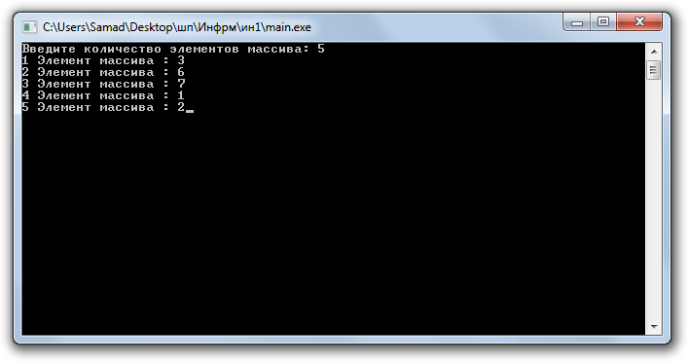

Рисунок 1. Ввод размера массива и его элементов.

После введения размера и элементов массива, на экране отображается результат программы: исходный массив, отсортированный по возрастанию и убыванию массив (рис. 2).

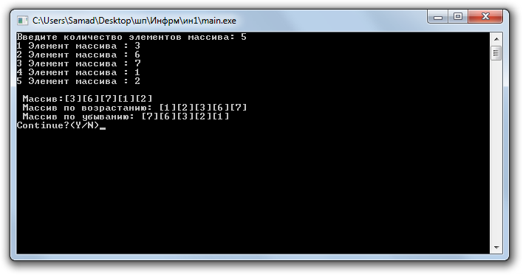

Рисунок 2. Вывод данных

После завершения, пользователю предлагается выйти из программы, или начать заново, нажатием клавиш Y или N.

Код программы показан на рисунке 3.

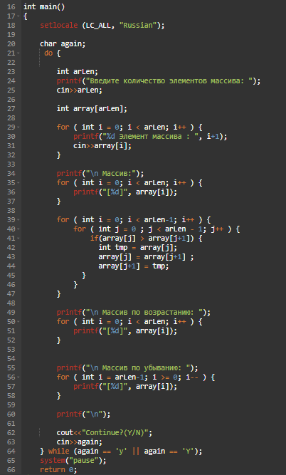

Рисунок 3. Код программы

Вывод: используя вышеперечисленные использованные алгоритмы, я написал программу, которая принимает размер массива, его значения, а после чего сортирует его по возрастанию и убыванию.

**2. Разработать консольное приложение, позволяющее решать заданную задачу на двухмерных массивах действительных чисел.**

Требования к программе:

* Вводится: размеры массива, значения элементов массива.
* Выводится: введенный массив и результаты решения задачи.
* Определить суммы наибольших по каждой строке значений элементов.

Для выполнения данного задания я использовал такие алгоритмы как: создание и ввод значений двумерного массива, циклы, вложенные циклы, отбор максимальных значений в каждой строке, сложение максимальных значений.

При запуске программа просит ввести пользователя количество строк, количество столбцов массива, и его значения (рис. 4)

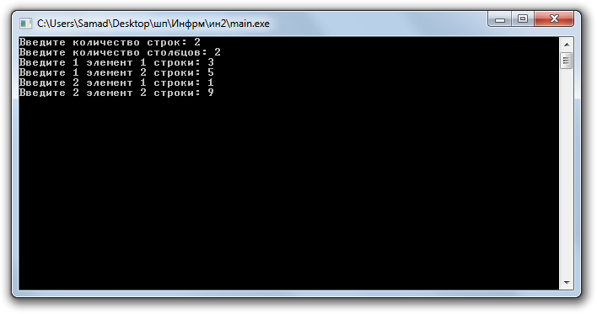

Рисунок 4. Ввод размера и значений двумерного массива.

После того, как пользователь ввел размеры массива и его значения, на экран выводится непосредственно сам получившийся массив, а также сумма всех максимальных значений в каждой строке (рис. 5).

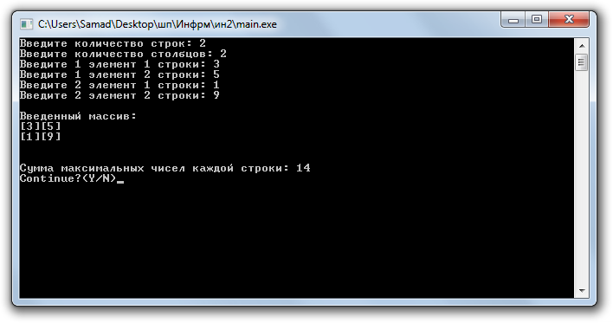

Рисунок 5. Вывод массива, суммы максимальных значений каждой строки.

После завершения, пользователю предлагается выйти из программы, или начать заново, нажатием клавиш Y или N.

Код программы представлен на рисунке 6.

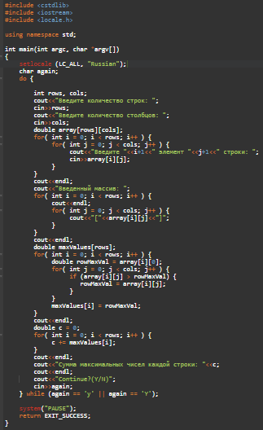

Рисунок 6. Код программы

Вывод: используя вышеперечисленные использованные алгоритмы, я написал программу, которая принимает количество строк массива, количество столбцов, их значений, а после чего выводит введенный массив, а также сумму максимальных значений каждой строки.

**3. Разработать консольное приложение, производящее табулирование заданной функции и определение максимального и минимального значения функции в таблице.**

Требования к программе:

* Вводится: начало диапазона табулирования, конец диапазона табулирования, размер шага табулирования.
* Выводится: столбцы соответствующих значений аргумента и функции, минимальное и максимальное значения функции.
* 

Для выполнения данного задания я использовал такие алгоритмы как: ввод начала и конца табулирования, размера шага, циклы, расчеты с помощью математических формул, поиск минимального и максимальных значений.

При запуске программы, пользователя попросят ввести начало диапазона табулирования, конец диапазона, а также размер шага (рис. 7).

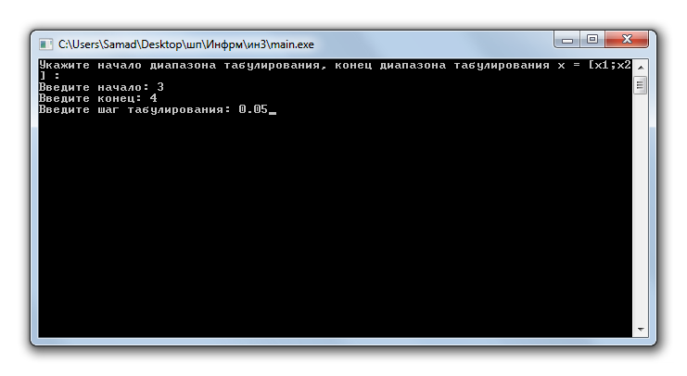

Рисунок 7. Ввод начала диапазона табулирования, его конца и размера шага.

После ввода аргументов, запускается цикл, в каждой итерации которого меняется значение переменной Х. Значение переменной на каждой итерации подставляется в математическую формулу. Затем на экране выведется таблица с результатами, а также минимальное и максимальное значения (рис. 8)

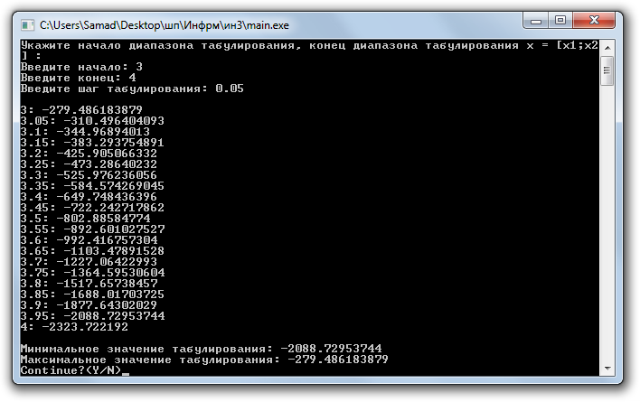

Рисунок 8. Вывод результатов математических расчетов.

После завершения, пользователю предлагается выйти из программы, или начать заново, нажатием клавиш Y или N.

Код программы представлен на рисунке 9.

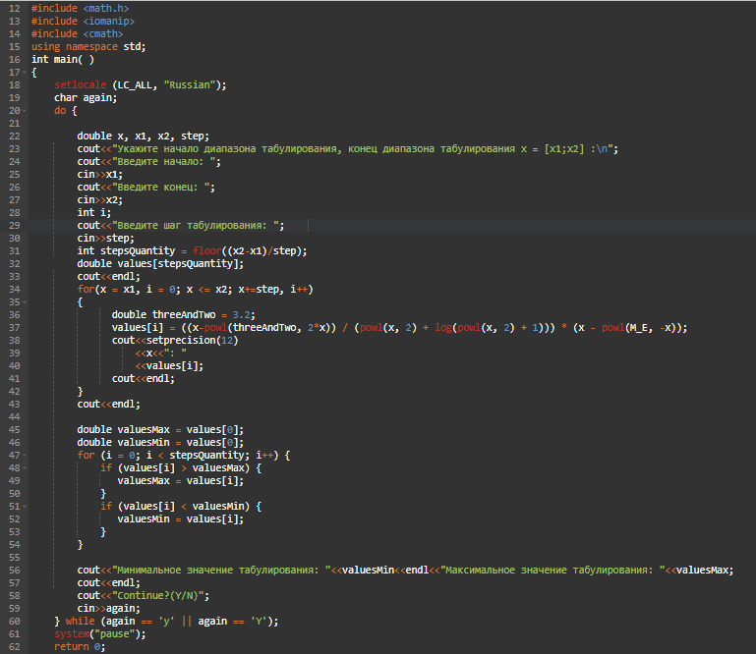

Рисунок 9. Код программы

Вывод: используя вышеперечисленные алгоритмы, я написал программу, которая принимает начало диапазона табулирования, конец диапазона, размер шага, а после чего производит необходимые математические расчеты.